

31. August- 11. September 2020

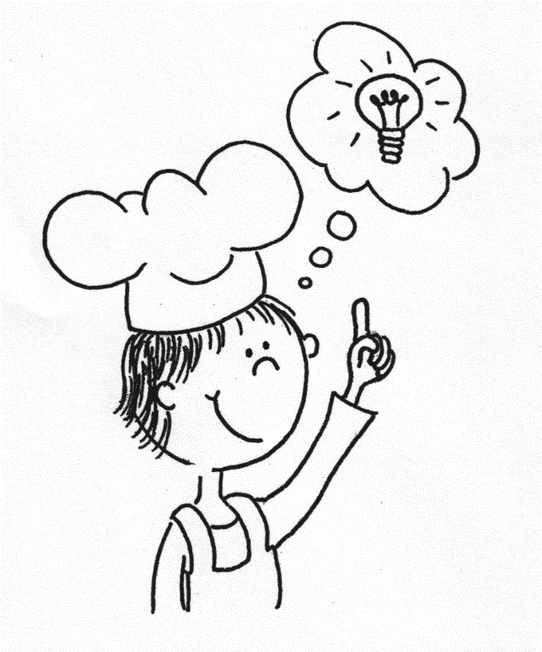

Bevor du mit dem Kochen beginnst, noch ein paar Regeln für deine Sicherheit und die Hygiene beim Kochen:

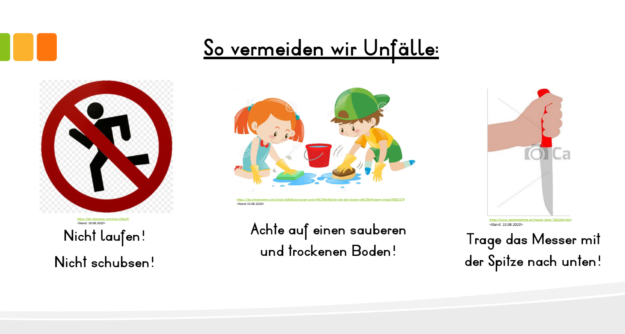

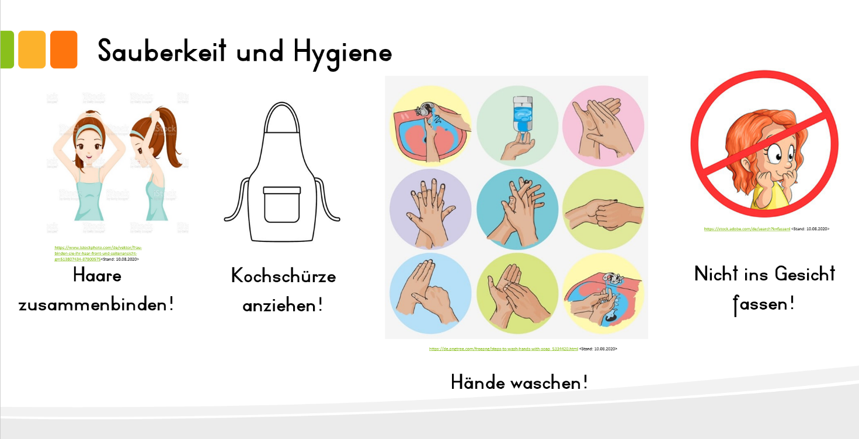

Jetzt geht es aber los mit den Rezepten…😊

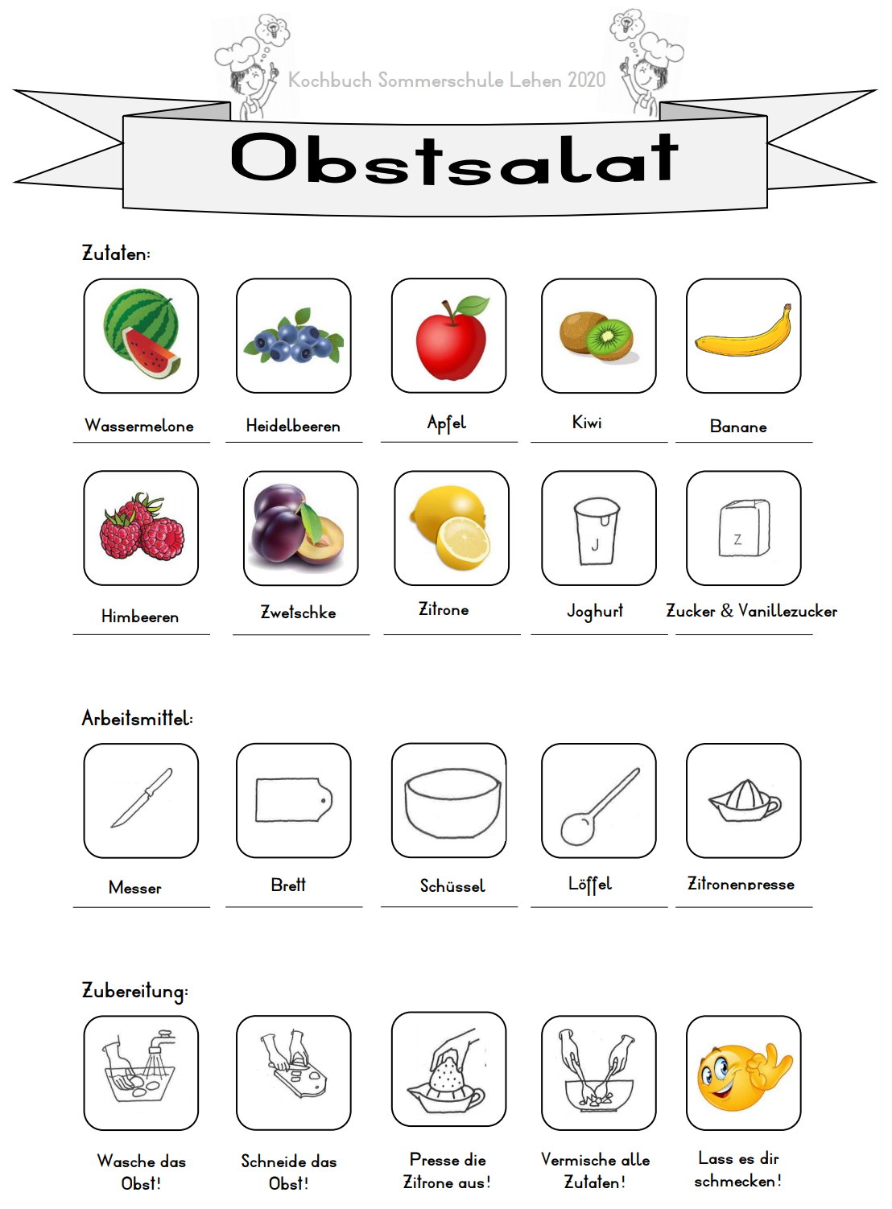

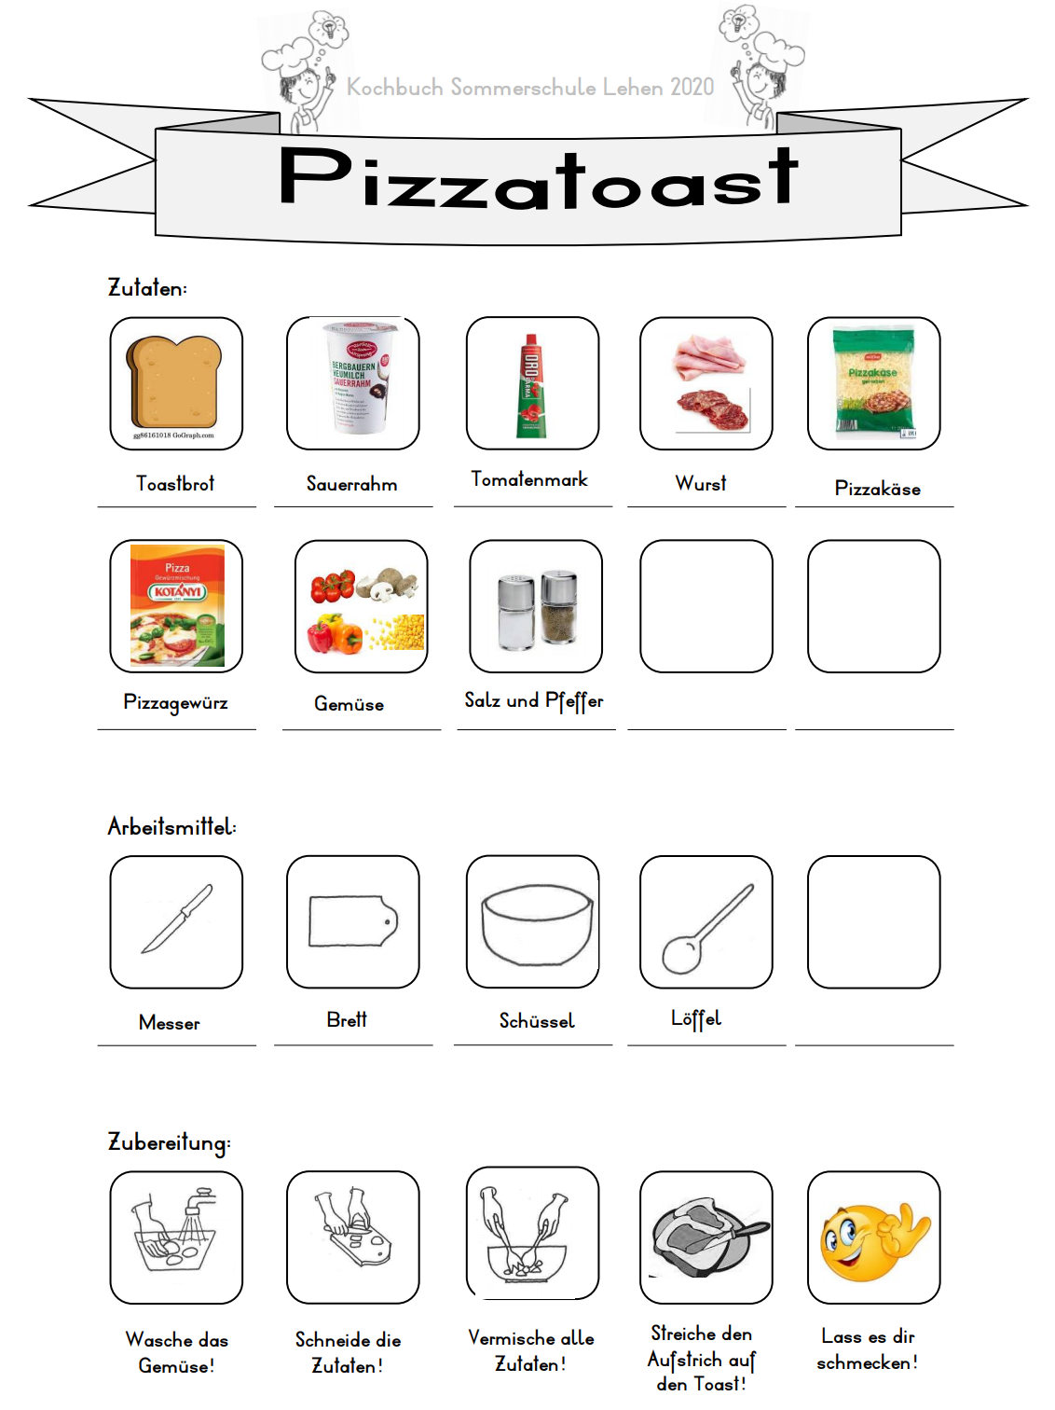Wenn du willst, kannst du deinen Pizzatoast noch im Backrohr warm machen.

Nudelsalat

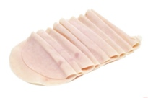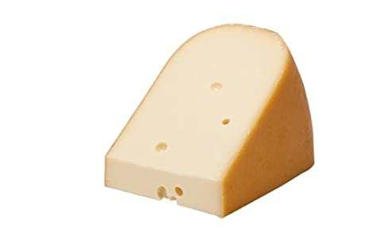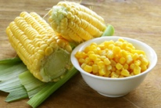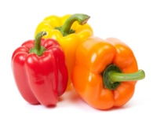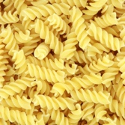Zutaten:

Putenschinken

Käse

Mais

Paprika

Nudeln

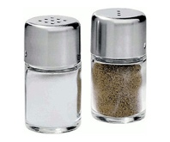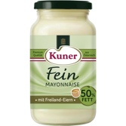

Salz und Pfeffer

Mayonnaise

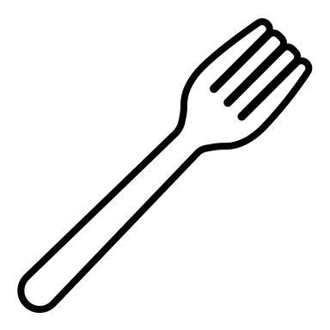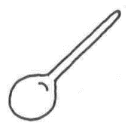Ein Bild, das Sport, Basketball, Spiel, Spiegel enthält.
Ein Bild, das Objekt, Spiegel, Zeichnung enthält.
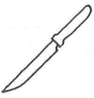Arbeitsmittel:

Gabel

Brett

Löffel

Messer

Schüssel

Ein Bild, das Zeichnung enthält.
Ein Bild, das Zeichnung enthält.
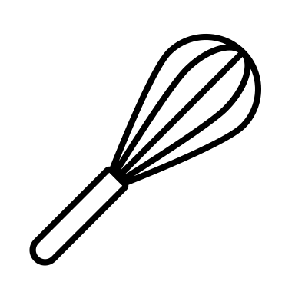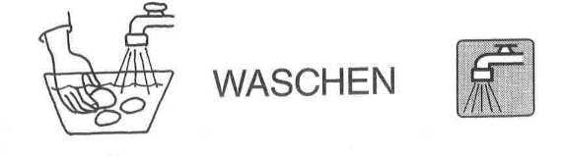Ein Bild, das Zeichnung enthält.
Ein Bild, das Karte, Zeichnung enthält.

Koche die Nudeln und wasche das Gemüse!

Schneide alle Zutaten!

Lass es dir schmecken!

Gib die Mayonnaise dazu!

Nudeln abkühlen und gib die restlichen Zutaten dazu!

**Salat mit Essig und Öl Dressing**

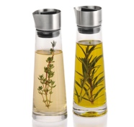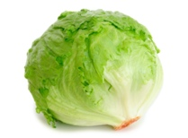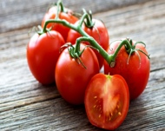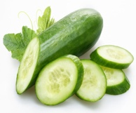Zutaten:

Essig und Öl

Tomaten

Gurke

Paprika

Eisbergsalat

Ein Bild, das grün, Flasche, sitzend, Essen enthält.

Salz und Pfeffer

Zucker

Italienische Kräuter

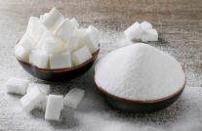

Ein Bild, das Objekt, Spiegel, Zeichnung enthält.
Ein Bild, das Sport, Basketball, Spiel, Spiegel enthält.
Arbeitsmittel:

Gabel

Brett

Löffel

Messer

Schüssel

Ein Bild, das Zeichnung enthält.
Ein Bild, das Zeichnung enthält.
Ein Bild, das Zeichnung enthält.
Ein Bild, das Karte, Zeichnung enthält.
Zubereitung:

Lass es dir schmecken!

Gib das Dressing dazu und vermische alle Zutaten!

Gib alle Zutaten in die Schüssel!

Schneide alle Zutaten!

Wasche das Gemüse und den Salat!

Wasche das Gemüse und den Salat!

**Joghurt mit Haferlocken, Leinsamen und Obst**

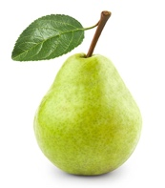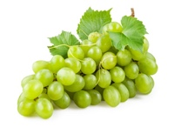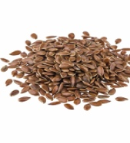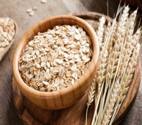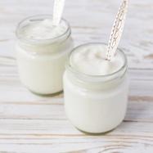Zutaten:

Birne

Weintrauben

Leinsamen

Haferflocken

Naturjoghurt

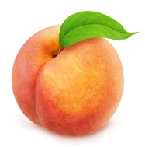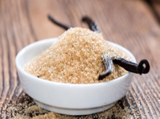

Pfirsich

Apfel

Vanillezucker

Kiwi

Banane

Kiwi

Banane

Ein Bild, das Zeichnung, Apfel, Obst enthält.
Ein Bild, das Zeichnung, Tisch enthält.
Ein Bild, das Obst, Essen, Kiwi enthält.

Ein Bild, das Objekt, Spiegel, Zeichnung enthält.
Ein Bild, das Sport, Basketball, Spiel, Spiegel enthält.
Arbeitsmittel:

Brett

Löffel

Messer

Schüssel

Ein Bild, das Zeichnung enthält.
Ein Bild, das Zeichnung enthält.
Ein Bild, das Zeichnung enthält.
Ein Bild, das Karte, Zeichnung enthält.
Zubereitung:

Lass es dir schmecken!

Gib das den Zucker dazu und vermische alle Zutaten!

Gib alle Zutaten in die Schüssel!

Schneide alle Zutaten!

Wasche das Obst!

Wasche das Gemüse und den Salat!